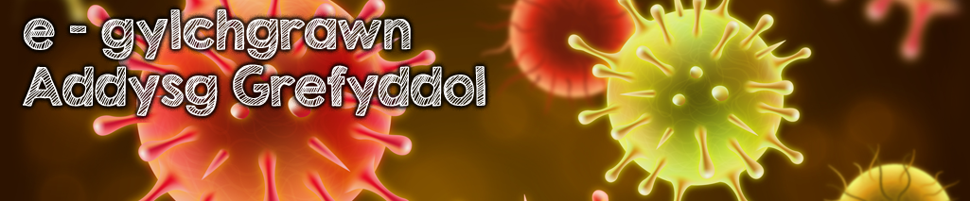

**Geirfa Allweddol**

**Animistaidd** - pobl sy’n credu bod pob elfen o’r byd naturiol yn cynnwys rhywbeth ysbrydol. The attribution of a living soul to plants, inanimate objects, and natural phenomena.

**Archesgob Cymru** - Arweinydd yr Eglwys yng Nghymru.

**Atal** - rhoi stop ar rywbeth.

**BAME** - pobl sydd o gefndir du, Asiaidd neu o leiafrifoedd ethnig eraill. Black, Asian, and minority ethnic.

**Caplan** - person sy’n cynrychioli crefydd arbennig ac sy’n gweithio mewn sefydliad er mwyn rhoi help a chefnogaeth i bobl e.e. caplan carchar, caplan ysbyty, caplan ffatri.

**Cenhadu** - mynd i ardal (newydd fel arfer) i rannu neges crefydd benodol e.e. aeth cenhadon o Eglwys Bresbyteraidd Cymru draw i’r India i rannu’r neges Gristnogol gan wynebu peryglon mawr.

**Delwedd** - llun. Image.

**Galluogwr cenhadol** - person sy’n mynd at eglwys, grŵp o eglwysi er mwyn eu helpu i gyrraedd at bobl gyda’r neges Gristnogol. Mission enabler.

**Gorbryder** - poeni llawer iawn am bethau. *Anxiety*.

**Gurdwara** - addoldy y Sikhiaid.

**Gweinidog** - arweinydd ysbrydol mewn capel.

**Haid** - casgliad o anifeiliaid/pryfed.

**Mosg** - addoldy'r Mwslimiaid.

**Myfyrdodau** - darnau byr ar amrywiol bynciau sy’n ceisio gneud i bobl feddwl.

**Pandemig** - haint neu afiechyd sy’n lledu dros y byd i gyd.

**Pandemig Cofid 19** - yr afiechyd sydd wedi ymledu ar draws y byd.

**Parchedig** - dyma’r teitl sy’n cael ei roi i weinidogion neu offeiriaid. Reverend.

**Profedigaethus** - pobl sydd wedi colli rhywun trwy farwolaeth.

**Tynged** - dyfodol, yr hyn sydd o flaen person.